Program rozvoje města

HOLIC

na období 2013–2020

červen 2013
OBSAH

Úvod 3
A. Analytická část 4
A.1 Charakteristika města 4
1. Území 4
2. Obyvatelstvo 4
3. Hospodářství 6
4. Infrastruktura 8
5. Vybavenost 10
6. Životní prostředí 13
7. Správa obce 14
8. Výsledky ankety 16
A.2 Východiska pro návrhovou část 19
B. Návrhová část 20
B.1 Strategická vize 20
B.2 Programové cíle 20
B.3 Opatření a aktivity 21
B.4 Podpora realizace programu 28

Úvod

Program rozvoje města Holic na období let 2013–2020 je základním plánovacím dokumentem města. Jeho vznik si vyžádal zákon č. 128/2000 Sb., o obcích. Jde o hlavní nástroj řízení rozvoje města, protože zachycuje hlavní problémy a předpoklady jeho rozvoje a formuluje možná řešení. Umožňuje tak komplexní přístup k řešení problémů a podporuje efektivní využívání finančních a personálních kapacit města i jeho celkového potenciálu. Je také podkladem pro rozhodování orgánů města v rozvojových záležitostech.
Pro tvorbu dokumentu byl sestaven zpracovatelský tým, který je složen ze zastupitelů a zaměstnanců městského úřadu. Členy týmu jsou zastupitelé Ladislav Effenberk, Lukáš Frolík, Lukáš Horský, Miroslav Jirsa, Karel Král, Roman Matoušek, Václav Vojtěch, Vítězslav Vondrouš, zaměstnanci MÚ Jana Faltusová a Stanislav Novák, tajemníkem týmu je Martina Klasovitá.
Podobu dokumentu mohly ovlivnit také podnikatelské subjekty a neziskové organizace působící ve městě, s nimiž byla v průběhu tvorby analytické části navázána komunikace. Občané měli možnost se vyjádřit v rámci terénního šetření, které probíhalo formou dotazníků doručených do poštovních schránek.

Dokument je zpracováván v rámci řešení projektu „Elektronická metodická podpora tvorby rozvojových dokumentů obcí“ (CZ.1.04/4.1.00/62.00008), jehož nositelem bylo Ministerstvo pro místní rozvoj ČR. Projekt byl financován z Operačního programu Lidské zdroje a zaměstnanost a ze státního rozpočtu České republiky. Představitelům obce byla poskytnuta metodická podpora Ministerstva pro místní rozvoj ČR jako pilotním obcím projektu, které byly vybrány, aby byl v praxi ověřen jeden ze vzniklých produktů projektu – metodika tvorby programu rozvoje obce.

A. Analytická část

A.1 Charakteristika města

1. Území
Město Holice se nachází v severní části Pardubického kraje. Krajské město Pardubice je vzdáleno 20 km a druhé velké krajské město Hradec Králové je odtud 21 km. V okruhu 10 km se nachází většina obcí správního obvodu Holic jako obce s rozšířenou působností (ORP obec III. stupně). Holice leží na rozhraní Polabské nížiny a podhůří Orlických hor a městem protéká Ředický potok. Město je položeno v mírně členitém terénu plochého pahorkatinového rázu v průměrné nadmořské výšce 245 m n. m. V rámci ORP i kraje je na katastru Holic nadprůměrný podíl trvalých travních porostů (18,4 %), naopak velmi nízké zastoupení mají lesy (7,1 %). Obyvatelstvo města žije v sedmi místních částech. Na střed města navazuje část Staré Holice (podél silniční komunikace I. třídy č. 36 do Borohrádku), dále Podlesí, Podhráz, Roveňsko a na okolních návrších severním směrem se nacházejí místní části Koudelka, Kamenec.

Historické souvislosti
Holice jsou poprvé zmiňovány v roce 1336, kdy byly součástí Chvojnovského panství krále Jana Lucemburského. Zásadní význam pro Holice měli páni Holičtí ze Šternberka - Holice se staly střediskem panství. V 15. století se již hovořilo o městečku, na jehož rozkvětu se podílel v letech 1481–1493 Neptalim z Frimburka, který osvobodil obyvatele od daní a roboty, dal městské rychtě plnou svobodu, obci udělil právo vařit pivo a daroval jí i poplužní dvůr. Holice vzkvétaly a kromě pivovaru byla postavena také radnice a obecní lázně. Město získalo za jeho vlády také svůj znak. Po jeho smrti se stal novým majitelem Hynek Bradlecký z Mečkova, který však obliby předchozího majitele nedosáhl.
Od roku 1507 v Holicích vládl moravský šlechtic Vilém z Pernštejna a v kupní smlouvě jsou poprvé zmiňovány „městečko Holice“ a „ves Holice“ (dnešní místní část Staré Holice). Statut okresního města získaly Holice již v první polovině 19. století a městem byly vyhlášeny v roce 1931.
Do historie města se výrazně zapsalo zejména to období 2. světové války, v jejímž závěru sílil odpor vůči nacistickým okupantům. Boje s nacisty probíhaly v Holicích ve dnech 5. a 6. května 1945 a vzpomínkou na toto období je památník akademického sochaře Josefa Malejovského na místním hřbitově. V letech 1949–1960 získaly Holice podruhé statut okresního města a rovněž se staly střediskovým místem spádových obcí. V rámci reformy veřejné správy, při níž byla přenesena působnost státní správy na nižší samosprávné jednotky, se Město Holice stalo od 1. 1. 2003 obcí s rozšířenou působností (obec III. stupně).
Město Holice je od roku 2000 také sídlem „Regionálního svazku obcí Holicka“, který byl od roku 2002 převeden na Dobrovolný svazek obcí Holicka.

2. Obyvatelstvo
Demografická situace
K 31. 12. 2011 žilo v Holicích celkem 6 491 obyvatel. Za posledních 10 let se počet obyvatel zvětšil téměř o 5 % (obr. 1), což je způsobeno zejména příznivou polohou města v zázemí Pardubic a Hradce Králové. Tento růst je v rámci Pardubického kraje nadprůměrný, nicméně ještě intenzivněji se noví obyvatelé stěhují do menších obcí v ORP Holice.
Podle údajů městské matriky se v období let 2006–2012 stěhovali do města zejména mladí obyvatelé – děti do 18 let tvořily zhruba polovinu přistěhovalých, osoby ve věku 18–39 let tvořily třetinu; osob 40letých a starších bylo pouze necelých 16 %. Migrační saldo bylo mezi lety 2001 a 2012 většinou kladné (s výjimkou roku 2001 a let 2009 a 2010), tj. do města se přistěhovávalo více lidí, než se vystěhovávalo.

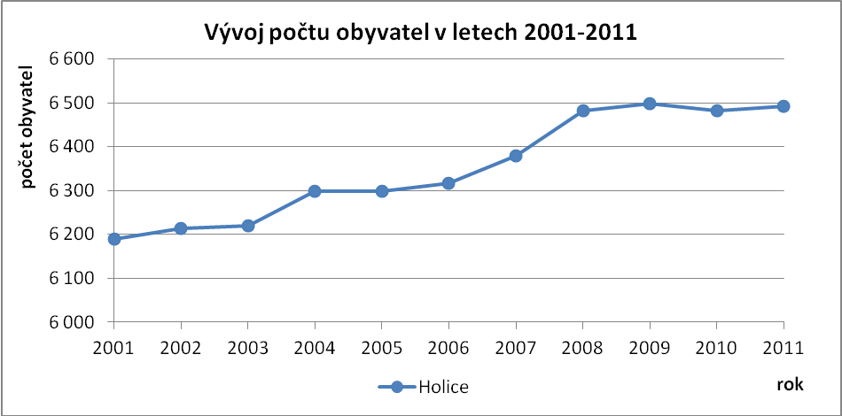
Obr. 1. Vývoj počtu obyvatel města Holic v období let 2001–2011
Pramen: ČSÚ

Přestože počet obyvatel roste a přicházejí především mladí lidé, jsou věkové poměry ve městě celkem nepříznivé – podíl obyvatel ve věku 65 a více let se mezi lety 2001 a 2012 zvětšil z 15,3 % na 18,1 %, zatímco podíl obyvatel do 15 let se zvětšil pouze mírně na 16,0 %.

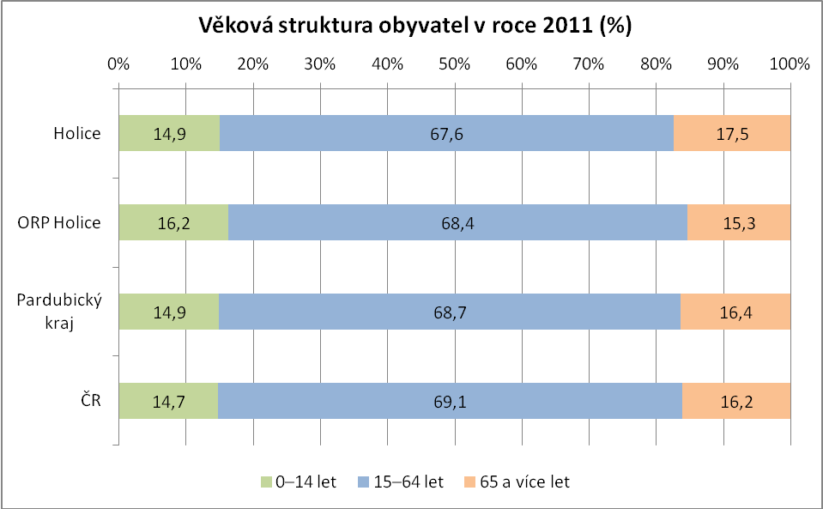
Obr. 2. Věková struktura obyvatel města Holic v roce 2011 (%)
Pramen: ČSÚ

Podle údajů sčítání lidu (2011) je podíl mužů a žen zhruba vyrovnaný. Pouze u nejstarších obyvatel převažují ženy (z věkové skupiny 70–79 let je 60,9 % žen, u osob 80letých a starších je to 65,5 %), což souvisí s jejich vyšší střední délkou života.

Sociální situace
Celková sociální situace města je příznivá. V současné době ve městě nejsou výrazněji zastoupeny národnostní menšiny. Nejsou zde ani sociálně vyloučené lokality. Problémy s alkoholem, gamblerstvím a drogami se vyskytují v běžné míře.

Spolková činnost
Ve městě působí tyto spolky: Český svaz chovatelů, Český svaz zahrádkářů, Český svaz včelařů, Sbor dobrovolných hasičů, Sdružení zdravotně postižených, Svaz bojovníků za svobodu, Junák, Apel Holice a Tancklub Holice (kluby věnující se hlavně taneční činnosti), Český kynologický svaz, Český rybářský svaz, Kultura pro město (spolek pořádající společensko-kulturní akce), Myslivecké sdružení, RVC Holoubek (organizace zaměřená na vzdělávání předškolních dětí), Taneční a pohybové studio Energy, Automotoklub Holice, Radioklub OK1HKL. Sportovní kluby jsou uvedeny v kapitole Sport. Členská základna ve většině spolků stagnuje nebo mírně roste.
Duchovní život organizuje římskokatolická farnost, sbor Církve československé husitské a církev evangelická. Pouze malá část obyvatel se však hlásí k víře (při sčítání lidu v roce 2011 se za věřící označilo jen necelých 14 % obyvatel).

3. Hospodářství
V Holicích v roce 2011 působilo celkem 1 557 ekonomických subjektů. Převažují spíše menší subjekty - 43,4 % subjektů má méně než 10 zaměstnanců. Pouze 5 firem má více než 50 zaměstnanců. Téměř dvě třetiny subjektů působí v odvětví služeb.
Mezi největší společnosti patří:
- Erwin Junker Grinding Technology a.s. – vývoj a výroba brousících technologií,
- BV elektronik s.r.o. – vývoj a výroba transformátorů,
- BW Stavební holding, a.s. – komplexní dodávky staveb,
- Pacific Direct, s.r.o. – vývoj, výroba a distribuce hotelové kosmetiky,
- FEIFER – kovovýroba, spol s r.o. – vývoj a výroba páskovací a fóliové balicí techniky,
- TOM service, s.r.o. – opravy nákladních automobilů, autobusů, servis osobních vozidel,
- Wienerberger cihlářský průmysl, a.s. – výroba cihlářských výrobků,
- PÖSAMO – Řetězárna, spol. s r.o. – výroba řetězů.
Město Holice nedisponuje pozemky pro výstavbu průmyslové zóny a neposkytuje pro podnikatele dotace. Umožňuje podnikatelským subjektům placenou inzerci v Holických listech.
Ve městě je dostupná většina služeb, např. banky, pojišťovny, stavební spořitelny, občanské služby (kadeřnictví, kosmetika, fitness, apod.).
Z hlediska zemědělské výroby město leží v řepařsko-obilnářské oblasti s kombinovanou výrobou (živočišná i rostlinná). Největším zemědělským podnikem je Solvit s.r.o, středisko Holice, který se zabývá rostlinnou i živočišnou výrobou. Největší rozlohu zaujímá pšenice a trvalé travní porosty, méně se pěstuje kukuřice, řepka, triticale, víceleté plodiny a ječmen. Z živočišné výroby převažuje jatečný skot (extenzivní chov), dále se chovají dojnice a býci na výkrm.
Pozemkové úpravy probíhají v katastru Holice – Jih a v současné době je jejich stav před dokončením. Pozemkové úpravy zajišťují přístupnost pozemků po vybudování obchvatu města.

Cestovní ruch
Hlavním turistickým cílem Holic je Africké muzeum Dr. Emila Holuba. Navštěvují jej zejména základní a mateřské školy, ale i individuální turisté a rodiny s dětmi, v letní sezoně pak také cykloturisté a návštěvníci autocampu Hluboký. Muzeum navštívilo v roce 2012 kolem 23 000 osob. Mezi další atraktivity cestovního ruchu patří kostel sv. Martina, dále rybník a autocamp Hluboký. Významnými akcemi jsou Dny Holicka, Mezinárodní setkání radioamatérů a uživatelů CB, výstavy chovatelů, mezinárodní i celorepublikové motokrosové závody, Národní přehlídka jednoaktovek, Holický kramflíček, závody lodních modelů, memoriál Ládi Vojíře – mezinárodní žákovský turnaj v kopané, Holubovy Holice (dříve Africké symposium), Holická mateřinka.
Nejvýznamnějším podnikatelským subjektem v cestovním ruchu je AMK Holice (autocamp).
Ve městě jsou k dispozici čtyři ubytovací zařízení: autocamp Hluboký (162 lůžek ve 43 chatkách), Penzion Restaurant Staroholická (30 lůžek), Restaurace U Skrblíka (28 lůžek), Restaurace a penzion Zlatá Koruna (11 lůžek). Infrastrukturu pro cestovní ruch dále tvoří infocentrum, městská sportoviště, cyklotrasy a turistické trasy.
Holice protíná několik cyklotras propojujících město s okolními obcemi. Většina těchto tras využívá místní komunikace. Na území obce je jediná cyklostezka, a to mezi Holicemi a Ostřetínem v délce zhruba 2 km.
Podíl chat a chalup je velmi malý, tvoří jen 3,7 % domovního fondu Holic.

Trh práce
Struktura zaměstnanosti obyvatel v sekundéru a terciéru zhruba odpovídá průměru ORP i kraje, velmi málo obyvatel však pracuje v zemědělství (pouze 1,8 %). Největšími zaměstnavateli jsou Erwin Junker Grinding Technology a BV elektronik. V souvislosti se zaměřením činnosti významných podniků působících ve městě jsou převažujícími profesemi zejména strojní zámečník, elektromechanik a konstruktér.

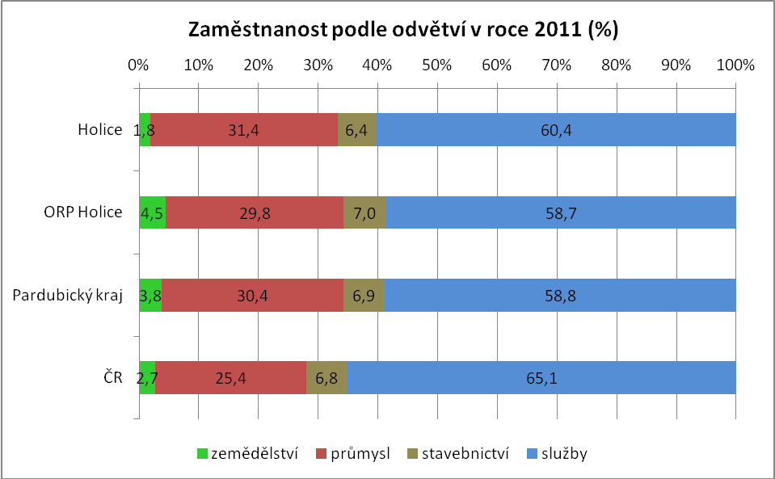
Obr. 3. Struktura zaměstnanosti v Holicích v roce 2011 (%)
Pramen: ČSÚ

Míra nezaměstnanosti se mezi lety 2008 a 2009 v souvislosti s ekonomickou recesí zvětšila, od roku 2009 se však postupně zmenšuje. Za celé sledované období byla situace na trhu práce ve městě příznivější než celkově v ORP i kraji. V roce 2011 činila míra nezaměstnanosti ve městě 5,2 %, zatímco v kraji přesahovala 8 %. Poměrně značná je dlouhodobá nezaměstnanost (více déle než 12 měsíců je nezaměstnaná téměř čtvrtina uchazečů), ve srovnání s průměrem ORP a kraje je to však stále relativně nízká hodnota. Poptávka po pracovních místech dlouhodobě převyšuje nabídku; na jedno volné pracovní místo však v roce 2011 připadali pouze méně než 4 uchazeči, zatímco průměr ORP je 7,7 a průměr kraje téměř 36.

Tab. 1. Charakteristiky nezaměstnanosti města Holic
 | Míra nezaměstnanosti (%) |  |  |  | Počet uchazečů na 1 volné místo (2011)
 | 2008 | 2009 | 2010 | 2011 | Počet uchazečů na 1 volné místo (2011)
Holice | 3,6 | 7,7 | 7,3 | 5,2 | 3,6
ORP Holice | 3,9 | 7,7 | 8,2 | 6,6 | 7,7
Pardubický kraj | 5,0 | 8,0 | 9,1 | 8,3 | 35,8
ČR | 5,4 | 8,0 | 9,0 | 8,6 | 14,2
Pramen: ČSÚ

4. Infrastruktura
Vodovod
Vodovodní síť ve městě je součástí skupinového vodovodu Holice (pro Holice a okolní obce). Zdrojem vody jsou jímací zářez a vrty HV-7 a HV-1a (s celkovou kapacitou 16 l/s). Voda je upravována v úpravně vody Studená voda, umístěné asi 2 km severovýchodně od obce Poběžovice. Upravená voda je čerpána do vodojemu Koudelka (s objemem 2 x 400 m³ = 800 m³), z tohoto systému je zásobováno celé město. Přes čerpací stanici Muška je možné skupinový vodovod Holice zásobovat ze skupinového vodovodu Pardubice. Kvalita vody vyhovuje ve všech sledovaných ukazatelích (biologických a mikrobiologických, fyzikálních, chemických, organoleptických).
Ke zlepšení provozního zabezpečení bezporuchového zásobení pitnou vodou byl zpracován projekt Skupinový vodovod Holicko (napojení vodovodu v rámci Pardubického kraje), který řeší posílení celé oblasti Holicka přívodem vody ze skupinového vodovodu Pardubice.
Vodovodní síť včetně akumulace vyhovuje potřebám a v rámci Skupinového vodovodu Holicko je třeba pouze doplnit některé její části a podle potřeby obnovit starší úseky potrubí. Jedná se o vodovodní řady v těchto ulicích: Pardubická, Na Balkáně, 1. Máje, 5. Května, Dudychova, Podhráz, Holubova.

Kanalizace
V obci je postavena jednotná kanalizace, ukončená centrální ČOV. Část kanalizace je v majetku města Holice.
V souladu s návrhem plánu rozvoje veřejné kanalizace (PRVK) byla v rámci projektu Labe-Loučná realizována intenzifikace ČOV Holice. Současná kapacita ČOV je 9 000 ekvivalentních obyvatel. Po návrhu PRVK byla rovněž v rámci tohoto projektu doplněna kanalizační síť ve městě (gravitační kanalizace v místních částech Staré Holice, Kamenec, Podlesí a Koudelka a tlaková kanalizace v části Podhráz). Celkem bylo nově napojeno 1 134 ekvivalentních obyvatel.
Stávající systém kanalizace a ČOV vyhovuje, je nutno postupně počítat s obnovou některých starších stok a dostavbou kanalizace pro potřeby nové výstavby. Jedná se o kanalizační stoky v ulicích Kapitána Jaroše a Hradecká.

Tab. 2. Počet obyvatel napojených na vodovod a kanalizaci v místních částech Holic (stav v r. 2012)
Místní část | Počet obyvatel | Počet obyvatel napojených na vodovod |  | Počet vodovod. přípojek | Počet obyvatel napojených na kanalizaci |  | Počet kanal. přípojek
Místní část | Počet obyvatel | Abs. | % | Počet vodovod. přípojek | Abs. | % | Počet kanal. přípojek
Holice | 4 603 | 4 603 | 100,0 | 1 924 | 5 960 | 96,7 | 1 769
Staré Holice | 1 136 | 1 113 | 98,0
Podlesí | 247 | 241 | 97,6
Kamenec | 36 | 36 | 100,0
Podhráz | 143 | 140 | 97,9
Koudelka | 230 | 225 | 97,8 | 1 924
Roveňsko | 90 | 88 | 97,8 | 1 924
Holice celkem | 6 485 | 6 446 | 99,4 | 1 924 | 5 960 | 96,7 | 1 769
Pramen: VaK Pardubice

Plynofikace
Město je plynofikováno v celém rozsahu a stav je vyhovující.

Nakládání s odpady
Město Holice provozuje sběrný dvůr, v němž je možno ukládat veškerý běžný odpad. Svoz domovního odpadu je řešen společností ODEKO s.r.o., ve které má město majetkovou účast. Město je napojeno na systém EKO-KOM.

Dopravní infrastruktura
Dopravní poloha města je velmi příznivá. Je napojeno na silnici I/36 Pardubice – Borohrádek a I/35 Hradec Králové – Svitavy, dále na silnice III. třídy. Vzdálenost obce od nájezdu na dálnici D11 je 22 km. Technický stav komunikací procházejících městem je většinou dobrý, pouze v některých úsecích (např. Husova, K Zastávce) se objevují nerovnosti či propady. Místní komunikace jsou většinou v dobrém stavu, jsou pravidelně udržovány. Potřebné opravy se týkají především chodníků a mostů.
Dopravní zátěž města je vzhledem ke křížení dvou silnic I. třídy velmi značná. V roce 2011 bylo na některých úsecích silnic ve městě během 24 hodin zaznamenáno více než 6 000 vozidel, na náměstí T. G. Masaryka dokonce 8 000 vozidel.
Plochy na parkování ve městě jsou dostatečné. Náměstí disponuje parkovací kapacitou až 150 vozidel, ve vzdálenosti asi 5 minut pěší chůze od středu města se nacházejí další dvě parkoviště (jedno s kapacitou až 60 vozidel, druhé až 90 vozidel). Dále je parkování řešeno stáním vozidel v přilehlých ulicích náměstí a centra. Město vlastní v blízkosti centra pozemek pro vybudování dalších parkovacích kapacit.
Holice leží na železniční trati č. 016 Chrudim – Holice (– Borohrádek). Jedná se o regionální jednokolejnou neelektrifikovanou trať, stanice funguje pouze jako zastávka bez výdejny jízdenek. Úsek z Holic do Borohrádku není v současné době pro účely osobní přepravy využíván.
Město Holice je křižovatkou několika cyklostezek. Prochází jím trasy č. 4191 (Holice – Pardubice), 4238 (Holice – Moravany), 181 (Hradec Králové – Choceň), 4161 (Moravsko – Podlesí), 4265 (Hoděšovice – Holice).

Dopravní obslužnost
Dopravní obslužnost města je na velmi dobré úrovni, jak napojením na krajské město Pardubice, tak na Hradec Králové. Do krajského města jezdí v pracovních dnech a ve dnech pracovního volna každou hodinu minimálně jeden autobusový spoj. Železniční spoje doplňují spojení do Pardubic s přestupem v Moravanech.
Město je dále napojeno dálkovými autobusovými spoji na Prahu, Brno, Olomouc a další města Pardubického a Královéhradeckého kraje.

5. Vybavenost

Bydlení
Domovní fond Holic tvořilo v roce 2011 podle údajů ČSÚ celkem 1 774 domů, z nich 92,0 % byly rodinné domy (tento údaj odpovídá průměru kraje; je mírně nižší než průměr ORP, což je dáno městským charakterem Holic). Neobydlenost domů je nižší než průměr ORP i kraje, dosahuje 13,4 %, zatímco ORP a kraj přibližně 18 %.
Podíl nájemních bytů je 16,8 %, tedy výrazně více než průměr ORP (11,5 %) i kraje (15,1 %). Opět je to dáno městským charakterem. Město na konci roku 2012 vlastnilo 280 bytů, tj. téměř dvě třetiny všech nájemních bytů.
Za posledních 10 let (2002–2011) bylo v Holicích dokončeno celkem 344 bytů. Ročně bylo průměrně dokončeno 5,4 bytů na 1 000 obyvatel; ve městě i celém ORP je bytová výstavba intenzivnější než v kraji celkově (průměr kraje je 3,0 dokončených bytů ročně). V současné době má město celkem asi 5 000 m² volných ploch pro bytovou výstavbu. V nejbližší době však s bytovou výstavbou nepočítá, jelikož byty v majetku města prodává a další byty jsou na prodej v rámci soukromého sektoru. Ve městě je zájem o sociální bydlení, které není ze 100 % pokryto kapacitou sociálních městských bytů. V současné době v rámci soukromého sektoru vznikají další sociální byty.

Školství a vzdělávání
Školy a školská zařízení ve městě nabízejí primární vzdělávání (předškolní a povinnou školní docházku), sekundární vzdělávání (střední školství) a zájmové vzdělávání (DDM).
V Holicích fungují tři mateřské školy (MŠ Holubova, Pardubická a Staroholická). Celková kapacita je 275 dětí, všechny jsou ze 100 % naplněny. Do mateřských školek dojíždějí kromě holických dětí také děti z Horních Ředic, Vysokého Chvojna, Velin a Poběžovic.
Základní školy se v Holicích nacházejí dvě. ZŠ Holubova má 420 žáků, ve škole funguje jedna speciální třída. ZŠ Komenského má 450 žáků. Naplněnost základních škol se pohybuje kolem 75 %. Region, odkud žáci dojíždějí, je poměrně rozlehlý – přijíždějí zejména z Horních Ředic, Dolních Ředic, Ostřetína, Platěnic, Chvojence, Vysokého Chvojna, Velin, Býště, Horního Jelení, Časů, Horní Rovně, Hradce Králové a Poběžovic.
Střední školství reprezentují Střední škola automobilní s 510 žáky a Gymnázium dr. Emila Holuba s 332 žáky. Na Střední škole automobilní je vyučováno celkem 7 oborů technických i provozních. Gymnázium nabízí čtyřletý i osmiletý studijní obor.
ZUŠ Holice navštěvuje celkem 490 žáků (naplněná je zhruba z 80 %, kapacita je 600 žáků). Z toho hudební obor navštěvuje 350 žáků a výtvarný obor 140 žáků. Na základní umělecké škole působí Dechový orchestr BašaPa, smyčcový soubor, kytarový soubor a pěvecký sbor. Detašovaná pracoviště ZUŠ se nacházejí v obcích Býšť, Dašice, Dolní Roveň, Moravany a Sezemice. V dubnu 2013 byla zahájena výstavba nové budovy Základní umělecké školy.
Využití volného času v rámci zájmového vzdělávání poskytuje Dům dětí a mládeže Holice. Jeho akcí se za rok 2012 zúčastnilo celkem 16 629 účastníků (pravidelná činnost 791, táborová činnost 385, příležitostná činnost 5 973, neorganizovaná činnost 9 480).

Zdravotnictví
Poskytování zdravotní péče je na standardní úrovni. Ve městě jsou samostatné ordinace praktických lékařů – 2 lékaři pro děti a dorost, 4 praktičtí lékaři, 6 stomatologů a 1 gynekolog. Město provozuje budovu bývalé polikliniky, ve které je umístěna většina lékařů specialistů v rozsahu dostačujícím jak po stránce odborností, tak rozsahem ordinačních hodin. V Holicích se nacházejí dvě lékárny (nejbližší lékárna s pohotovostí je v pardubické nemocnici) a výjezdové stanoviště rychlé zdravotnické pomoci (posádku tvoří řidič a střední zdravotnický personál).
Nejbližší nemocnice s akutní lékařskou péčí je Krajská nemocnice Pardubice. V případě potřeby lze využít také služeb Fakultní nemocnice Hradec Králové, a dále nemocnic v Chrudimi, Vysokém Mýtě a Rychnově nad Kněžnou. Zdravotnická záchranná služba dojíždí k případům v Holicích do 20 minut.
Chovatelé domácích zvířat mohou k jejich ošetření využít služeb místního veterináře, čímž pro ně odpadá nutnost využívat možností okolních velkých měst.

Sociální zázemí a péče ve městě
Město Holice nemá žádnou příspěvkovou organizaci, která by zajišťovala sociální služby ve městě, přesto jsou tyto služby dostatečně pokryty díky neziskovým organizacím, které zde fungují, případně sem zajíždí.
Poskytovány jsou zejména tyto služby: pečovatelská služba, osobní asistence, odlehčovací služby, domácí ošetřovatelská služba, domácí hospicová péče, ve městě funguje také půjčovna zdravotnických a rehabilitačních pomůcek. Pečovatelská služba je klientům poskytována v jejich soukromých bytech nebo v domě s pečovatelskou službou, případně ve speciálním bytovém domě o celkové kapacitě 56 malometrážních bytů. Domov pro nemocné seniory v současné době vzniká jako privátní investice s kapacitou 204 lůžek. Odlehčovací služby jsou v terénní formě zajišťovány v domácnostech uživatelů, v ambulantní a pobytové formě v Třebosicích u Pardubic (pobyty jsou možné od jednoho noclehu až po maximálně tříměsíční nepřetržitý pobyt).
Většinu sociálních služeb zajišťuje Oblastní charita Pardubice. Do města zajíždí z krajského města Pardubice pracovníci Svítání, o.p.s. (sdružení pro pomoc postiženým dětem).
Město Holice vlastní a provozuje dům s pečovatelskou službou a bytový dům, který je určen pro seniory a zdravotně postižené občany.
Volný čas seniorů pomáhá vyplnit Klub důchodců, a to zejména formou besed, zájezdů a zábavních akcí. Jedná se o dobrovolnou a zájmovou činnost.
Město Holice má zpracovaný komunitní plán sociálních služeb, který navazuje na Krajský plán rozvoje sociálních služeb Pardubického kraje 2012–2015.

Kultura
Základním zázemím pro kulturní aktivity je Kulturní dům města Holic, jehož součástí je městská knihovna s roční návštěvností kolem 1 200 čtenářů, dále půjčovna kostýmů (zhruba 10 000 kostýmů a asi 2 500 výpůjček za rok), scéna převážně pro mladé „klub U Holuba“, výstavní síň a divadelní sál. V rámci kulturního domu funguje herecký soubor, dechový orchestr a dvě jazzové kapely. Kulturní dům rovněž organizuje besedy, kursy jógy, cizích jazyků a další pořady.
V současné době se jeví jako největší problém fungování kina, které není digitalizované.
Město Holice nemá společenský sál, který bude vyřešen výstavbou nové budovy Základní umělecké školy v roce 2014.
Mezi nejvýznamnější kulturní a společenské akce lze zařadit Dny Holicka, Holubovy Holice, adventní koncert, Národní přehlídku jednoaktovek a Mezinárodní setkání radioamatérů. Mezi další akce patří holický masopust, Holický kramflíček, Předvánoční zastavení, pořad V rytmu, Rockové Vánoce, Svatomartinské odpoledne a divadelní představení holických ochotníků.
Kulturními památkami v Holicích jsou sokolovna a Zemánkův dům na náměstí čp 24. od architekta Otakara Novotného, kostel sv. Martina od Kiliána Ignáce Dietzenhofera, socha Dr. Emile Holuba, kříž Krucifix, Mandysova vila čp. 62, pomník II. světové války na hřbitově, tvrziště, kaplička u kostela, dům čp 102, pošta a škola v Holubově ulici.

Sport
V Holicích je jedna sportovní hala a dvě tělocvičny, které může využívat veřejnost, a to: Městská sportovní hala s horolezeckou stěnou, sokolovna a tělocvična Gymnázia Dr. Emila Holuba, jsou zde i dvě posilovny a místnost pro cvičení v bývalém Agrostavu. Z venkovních hřišť to jsou: stadion s fotbalovými hřišti a atletickou dráhou, tenisové kurty, školní hřiště u gymnázia, volejbalové a nohejbalové kurty, venkovní basketbalové hřiště, hřiště na plážový volejbal, hřiště v ulici Mládežnická, U rampa na stadionu, hřiště v lokalitě Muška, hřiště v ulici 9. května, hřiště na Koudelce a v Roveňsku. Při příznivých klimatických podmínkách je možné v areálu stadionu vytvořit přírodní kluziště. Na většině sportovišť je nutné provést rekonstrukce. V letních měsících je kapacita vyhovující, v zimních měsících je kapacita sportovišť poddimenzovaná. Nabídka pro sportování a využití volného času je nedostatečná. Ve srovnání s podobně velkými městy zde jednoznačně chybí sportovní zázemí (koupaliště, krytý bazén, umělá ledová plocha, umělé sportovní hřiště, dráha pro in-line bruslení, skatepark…).
Mezi hlavní sportovní kluby a jednoty patří SK Holice, BVK Holice, Jiskra Holice, Sokol Holice, Horolezecký klub, Old Bikers, DTJ, Tenisový klub Holice, Automotoklub Holice, Radioklub OK1 KHL Holice.
Mezi nejvýznamnější sportovní akce lze počítat Mezinárodní fotbalový turnaj žáků – memoriál Ládi Vojíře, turnaje ve stolním tenisu, olympiádu škol, motokrosové závody.

6. Životní prostředí

Složky životního prostředí
V současné době nejsou ve městě problémy s životním prostředím. Kromě ohrožení půd erozí (svažité pozemky) není životní prostředí zásadně ohroženo.

Ochrana životního prostředí
Zvláště chráněná území nejsou pro město překážkou rozvoje. Jedná se o zvláště chráněná území „Javůrka“ a „Za Cihelnou“, a dále významné krajinné prvky “Poběžovická stráň“ a „Soustava rybníků Hluboký-Blažek“.
Ekologickou zátěž představuje bývalý areál Mototechny na Starých Holicích, který je však v držení soukromé osoby, takže jeho případná revitalizace nespadá do kompetencí města. V plánu je revitalizace veřejných ploch v centru města.

Odpadové hospodářství
Město provozuje sběrný dvůr, který zajišťuje kompletní sběr odpadů a provozuje vlastní kompostárnu.

7. Správa obce
Městský úřad Holice je úřadem obce s rozšířenou působností. Správní obvod pověřeného městského úřadu tvoří města či obce Býšť, Dolní Roveň, Dolní Ředice, Holice, Horní Jelení, Horní Ředice, Chvojenec, Jaroslav, Ostřetín, Poběžovice u Holic, Trusnov, Uhersko, Veliny a Vysoké Chvojno (obr. 4).

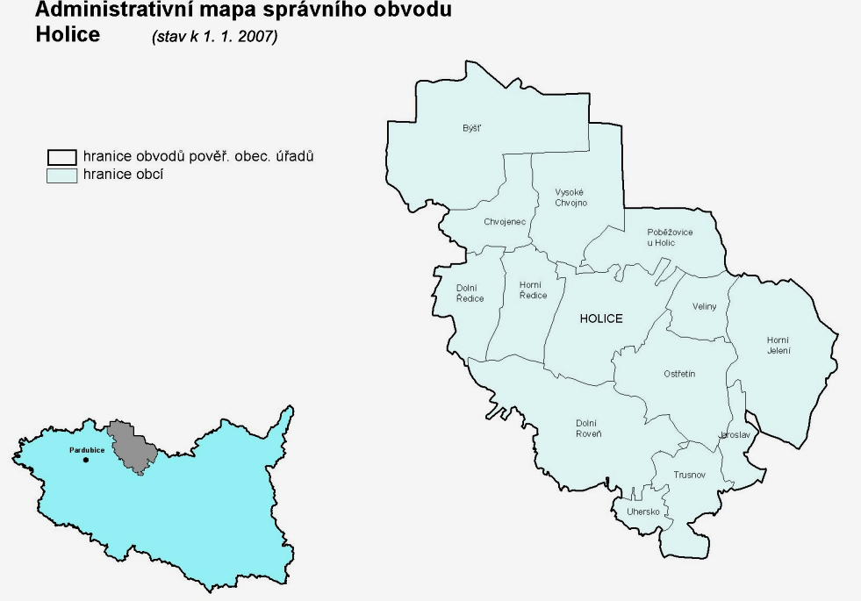
Obr. 4. Obce správního obvodu ORP Holice
Pramen: ČSÚ

K 1. lednu 2013 měl Městský úřad Holice 52 pracovníků, z toho 50 úředníků. Člení se do 9 organizačních jednotek (odborů). Odbory finanční a školství a odbor správy majetku a výstavby města působí hlavně v oblasti samostatné působnosti, tj. zajišťují městskou samosprávu. Ostatní odbory zajišťují výkon státní správy v přenesené působnosti v celém správním obvodu ORP Holice.
Město Holice je zřizovatelem řady příspěvkových organizací, především z oblasti školství: Dům dětí a mládeže Holice, Mateřská škola Holubova, Mateřská škola Pardubická, Mateřská škola Staroholická, Školní jídelna, Základní škola Holubova, Základní škola Komenského, Základní umělecká škola. Dále je zřizovatelem Kulturního domu města Holic a Technických služeb Holice.

Hospodaření obce
Město dlouhodobě hospodaří s přebytkovým rozpočtem a v současné době nemá žádné úvěrové zatížení. Roční rozpočet města je necelých 100 mil. Kč. Za posledních 5 let získalo na nenárokových dotacích zhruba 50 mil. Kč. Hodnota majetku města byla na konci roku 2012 celkem 759,5 mil. Kč, z čehož více než 80 % tvoří dlouhodobý hmotný majetek.
Za rok 2012 vykázaly všechny příspěvkové organizace v oblasti školství vyrovnané nebo přebytkové hospodaření. Také hospodaření neškolských příspěvkových organizací bylo přebytkové. Přebytek hospodaření byl organizaci ponechán jako zdroj rezervního fondu.

Bezpečnost
Bezpečnost v Holicích zajišťuje několik složek. Jedná se o Policii ČR, Městskou policii Pardubice, Hasičský záchranný sbor Pardubického kraje (dále HZS) a Sbor dobrovolných hasičů (dále SDH). V případě mimořádných nebo krizových situací je aktivní také bezpečnostní rada nebo krizový štáb. V případě nebezpečí jsou občané varování městským rozhlasem.
Doba dojezdnosti záchranných složek je vyhovující – zdravotnická záchranná služba do 20 minut, Jednotka Sboru dobrovolných hasičů má výjezd do 10 minut, Hasičský záchranný sbor, Policie ČR a záchranná služba mají základnu přímo v Holicích.
Požární ochranu města Holic zajišťuje Jednotka Sboru dobrovolných hasičů města (dále JSDH) v kategorii JPO3) III a Hasičský záchranný sbor Pardubického kraje. Hasičský záchranný sbor je profesionální jednotka hasičů v Holicích. Od roku 2004 má město Holice zpracován „Požární řád města Holic“ (obecně závazná vyhláška č. 8/2004). Požární řád vytváří podmínky pro účinnou ochranu života a zdraví občanů a majetku před požáry, stanovuje povinnosti právnických a fyzických osob v souladu s příslušnými zákony a také vymezuje postavení orgánu samosprávy na úseku požární ochrany.
Policie ČR má v Holicích samostatné obvodní oddělení, Městská policie Pardubice spolupracuje se státní policií, ale nepůsobí ve městě každý den. Město má zaveden kamerový systém, který monitoruje bezpečnostní situaci především v centru města, na autobusovém nádraží a v prostoru u kulturního domu.
V roce 2011 bylo na území města evidováno 159 trestných činů (podle roční zprávy Policie ČR za rok 2011/2012), převažovala majetková trestná činnost. Žádný zvlášť závažný zločin nebyl spáchán. Objasněnost trestných činů roste, v roce 2011 činila 52,8 %. Dále bylo evidováno 165 přestupků proti veřejnému pořádku, občanskému soužití a majetku a 141 přestupek v dopravě. Přestupková komise řešila 124 přestupky. Z hlediska Policie ČR je problémovým místem diskotéka Maxim a přilehlé okolí, podle názoru města jsou to i herny, vlakové a částečně i autobusové nádraží, sokolský park, příp. akce s větším počtem návštěvníků. Z hlediska dopravní bezpečnosti jsou problémem především přechody v centu města a parkování takřka v celém městě.
Prevence kriminality se hlavně vykonává na půdě základních a středních škol.

Vnější vztahy a vazby
Město Holice je od roku 2000 sídlem „Regionálního svazku obcí Holicka“, který byl od roku 2002 převeden na „Dobrovolný svazek obcí Holicka“ a v současnosti jej tvoří 17 členů (obce Býšt, Dobříkov, Dolní Roveň, Dolní Ředice, Holice, Horní Jelení, Horní Ředice, Chvojenec, Jaroslav, Ostřetín, Poběžovice u Holic, Radhošt, Trusnov, Týništko, Uhersko, Veliny, Vysoké Chvojno). Případné společné projekty se řeší v rámci MAS.
Dále je město Holice členem MAS Holicko a Svazu měst a obcí.
Partnerskými městy Holic jsou Medzev (Slovensko) a Strzelce Opolskie (Polsko). Hlavní náplní partnerských vztahů jsou výměnné akce členů jednotlivých sportovních, kulturních a společenských organizací měst.

8. Výsledky ankety
Bylo odevzdáno cca 400 dotazníků, níže jsou uveden statistické výsledky:
Jak se Vám v Holicích žije?
velmi dobře 50x 13 %
spíše dobře 200x 54 %
ani dobře ani špatně 103x 27 %
spíše špatně 15x 4 %
velmi špatně 6x 2 %
V Holicích
žiji od narození 183x 49 %
přistěhoval jsem se v dětství 32x 8 %
přistěhoval jsem se v dospělosti (před 10 lety) 99x 26 %
přistěhoval jsem se v dospělosti (v posled. 10 let.) 63x 17 %
Co se Vám na našem městě líbí?
blízkost přírody 270x 28 %
klidný život 217x 23 %
dobrá dostupnost obchodů a služeb 185x 19 %
příznivé životní prostředí 124x 13 %
kulturní a společenský život 45x 5 %
sportovní vyžití 37x 4 %
dobré mezilidské vztahy 34x 4 %
architektura a vzhled obce 20x 2 %
dostupnost pracovních příležitostí 16x 2 %
Co se Vám na našem městě nelíbí?
nedostatek pracovních příležitostí 235x 27 %
nezájem lidí o obec 105x 12 %
nedostatečný kulturní a společenský život 88x 10 %
špatné vztahy mezi lidmi 87x 10 %
nepořádek v obci 77x 9 %
nevyhovující veřejná doprava 62x 7 %
nedostatek či špatná dostupnost obchodů a služeb 50x 6 %
špatná dostupnost lékaře 44x 5 %
špatné podmínky pro podnikání 30x 4 %
málo kvalitní životní prostředí 30x 4 %
zanedbaný domovní fond 28x 3 %
nedostatečná bytová výstavb a 15x 2 %
špatná dostupnost škol 9x 1 %
Pokuste se zhodnotit Holice z hlediska níže uvedených podmínek
 |  | Velmi spokojen | Spíše spokojen | Spíše nespokojen | Velmi nespokojen | Je mi to lhostejné
1 | Nabídka pracovních příležitostí | 3  1 % | 48  13 % | 150  39 % | 145  38 % | 35  9 %
2 | Bydlení | 74  19 % | 221  57 % | 54  14 % | 16  4 % | 22  6 %
3 | Nabídka obchodů a služeb | 61  16 % | 202  52 % | 83  21 % | 38  10 % | 5  1 %
4 | Školství | 79  20 % | 207  54 % | 45  12 % | 12  3 % | 43  11 %
5 | Zdravotnictví | 48  12 % | 206  53 % | 96  25 % | 33  9 % | 4  1 %
6 | Kultura a společenský život | 24  6 % | 187  50 % | 86  23 % | 54  14 % | 27  7 %
7 | Sportovní vyžití | 37  10 % | 176  47 % | 85  23 % | 32  8 % | 44  12 %
8 | Veřejná doprava | 41  11 % | 187  48 % | 82  21 % | 46  12 % | 33  8 %
9 | Životní prostředí | 73  19 % | 230  60 % | 50  13 % | 20  5 % | 12  3 %
10 | Bezpečnost obyvatel | 36  9 % | 183  48 % | 111  28 % | 50  13 % | 6  2 %
11 | Péče obce o své prostředí a obyvatele | 22  6 % | 190  49 % | 109  28 % | 49  13 % | 16  4 %

Jste ochoten/ochotna udělat něco pro rozvoj svého města?
rozhodně ano 54x 16 %
spíše ano 142x 41 %
spíše ne 21x 6 %
rozhodně ne 9x 3 %
nedovedu posoudit 119x 34 %

Představte si, že můžete rozhodnout o využití obecních finančních prostředků.
Na co byste je využil/a?
opravy městských ulic a chodníků 210x 16,1 %
lepší napojení Holic na okolní cyklostezky 125x 9,6 %
vybudování dosud chybějících chodníků ve městě 121x 9,3 %
zlepšení bezpečnosti obyvatel a pořádku ve městě 101x 7,7 %
zklidnění centra města pro chodce a cyklisty 93x 7,1 %
rozšíření zdravotních služeb 70x 5,4 %
péče o veřejnou zeleň a prostředí ve městě 66x 5,1 %
komplexní využití areálu okolo stadionu 65x 5,0 %
podpora společenských a kulturních akcí 59x 4,5 %
zlepšení podmínek pro sportování obyvatel 58x 4,5 %
rozvoj obchodu a služeb 50x 3,8 %
podpora sociálně slabých, sociální bydlení 46x 3,5 %
údržba stávajících městských bytových domů 40x 3,1 %
zlepšení dopravní obslužnosti 34x 2,6 %
zlepšení mater. podmínek v oblasti zákl. školství 34x 2,6 %
zlepšení podmínek pro podnikání 30x 2,6 %
podpora bytové výstavby – rodinné domy 26x 2,0 %
podpora sportovních klubů a spolkové činnosti 25x 1,9 %
podpora bytové výstavby – bytové domy 19x 1,5 %
rozvoj cestovního ruchu 18x 1,4 %
opravy památek ve městě 16x 1,2 %
Kde pracujete (studujete)?
v Holicích 116x 33 %
v Pardubicích 45x 13 %
v Hradci Králové 21x 6 %
jinde 56x 16 %
nepracuji ani nestuduji 114x 32 %
Pokud dojíždíte do jiné obce, jakým způsobem se dopravujete do zaměstnání/do školy?
pěšky 18x 10 %
na kole 23x 12 %
autobusem 51x 27 %
vlakem 21x 11 %
osob. automobilem 75x 40 %

Jaký typ komunikace s městem preferujete?
telefonicky 32x 9 %
osobně 227x 64 %
elektronicky 83x 23 %
zasedání zastupitelstva 14x 4 %

A.2 Východiska pro návrhovou část

Zhodnocení situace ve městě:
Klady | Zápory
- Rozvinutá základní infrastruktura města.  - Příznivé životní prostředí.  - Dobrá dostupnost obchodů a služeb.  - Dobrá dopravní dostupnost a blízkost větších měst. | - Nedostatek pracovních příležitostí.  - Špatné vztahy mezi lidmi a nezájem lidí o dění v obci.  - Nevyhovující stav a nedostatek sportovišť.  - Nevyhovující stav komunikací a chodníků.  - Nevyhovující stav veřejného pořádku, nespokojenost s činností státní a městské policie.

B. Návrhová část

B.1 Strategická vize

Vize rozvoje města Holic:
Holice jsou správní a kulturní centrum regionu se zázemím pro život, podnikání a cestovní ruch.
Základní vizí je být zeleným městem s přitažlivou krajinou, která nabízí možnosti pro aktivní odpočinek. Být klidným a bezpečným místem podporujícím dobré mezilidské vztahy a spokojený společenský život. Být městem, které udržuje a rozvíjí tradiční kulturní a společenské akce a vytváří dobré podmínky pro podnikání.
Město Holice nemůže občanům z důvodu své velikosti a finančních možností nabídnout naprosto všechny služby. Může však profitovat z vhodné geografické polohy mezi městy Pardubice a Hradec Králové, které tyto chybějící služby poskytují, a stát se tak atraktivním místem k životu s dostupnými službami.

B.2 Programové cíle

Majetek města
- Zvýšit kvalitu majetku města (sportovišť, chodníků, městských bytů)
Školství
- Zachovat kvalitu předškolní, školní a mimoškolní výchovy
Sociální služby a zdravotnictví
- Zachovat současnou nabídku sociálních služeb
- Zvýšit povědomí obyvatel o péči o jejich zdraví a první pomoci
Bezpečnost
- Zajistit podmínky pro bezpečný pohyb obyvatel ve městě (z hlediska kriminality i bezbariérovosti)
Aktivity občanů
- Vytvářet podmínky pro sportovní a kulturní vyžití obyvatel i návštěvníků
Cestovní ruch
- Zvýšit atraktivitu města pro návštěvníky rozvinutím turistické infrastruktury
Životní prostředí
- Vytvořit kvalitnější prostředí pro život obyvatel
Podnikání
- Rozvinout spolupráci města a podnikatelů

B.3 Opatření a aktivity

1. Majetek města

Opatření 1.1: Rekonstrukce a zkvalitnění sportovišť ve městě
Aktivita | Odpovědný subjekt | Spolupracující subjekty | Termín splnění | Náklady  (tis. Kč) | Zdroje financí
1.1.1 Zpracovat projekt rekonstrukce městského stadionu | město | ZŠ, sportovní kluby | 2014 | 500 | město
1.1.2 Rekonstrukce sociálního zázemí sportovní haly | město | ZŠ, sportovní kluby | 2015 - 2016 | 8000 | město, dotace
1.1.3 Stanovení postupného plánu realizace rekonstrukce městského stadionu | město | ZŠ, sportovní kluby | 2015
1.1.4 Rekonstrukce střechy sportovní haly | město |  | 2015 | 1500 | město
1.1.5 Výstavba sportovní haly | město | ZŠ, sportovní kluby | 2018 | 13000 | město, dotace

Opatření 1.2: Rekonstrukce a dostavba chodníků a komunikací
Aktivita | Odpovědný subjekt | Spolupracující subjekty | Termín splnění | Náklady  (tis. Kč) | Zdroje financí
1.2.1 Rekonstrukce chodník Pardubická – Smetanova ( okolo Restaurace Na Špici | TS Holice |  | 2014 | 500 | město
1.2.2 Výstavba chodníku Pod Homolí | TS Holice |  | 2015 | 2000 | město
1.2.3 Rekonstrukce chodníku Vysokomýtská | TS Holice |  | 2016 | 750 | město
1.2.4 Rekonstrukce chodníku Holubova k ulici Husova | TS Holice |  | 2017 | 800 | město
1.2.5 Rekonstrukce chodníku Mládežnická (úprava pro parkování) | TS Holice |  | 2018 | 1200 | město
1.2.6 Rekonstrukce chodníku Dukelská (úprava pro parkování) | TS Holice |  | 2019 | 1500 | město
1.2.7 Rekonstrukce chodníku Hradecká | TS Holice |  | 2020 | 1700 | město

Opatření 1.3: Zvýšení kvality nájemních bytů a nebytových prostor
Aktivita | Odpovědný subjekt | Spolupracující subjekty | Termín splnění | Náklady  (tis. Kč) | Zdroje financí
1.3.1 Zateplení fasády nám. TGM čp. 2 | město |  | 2014 | 1700 | město
1.3.2 Rekonstrukce topné soustavy a zdravotechniky Bratří Čapků čp. 61 | město |  | 2014 | 800 | město
1.3.3 Rekonstrukce elektrorozvodů Bratří Čapků čp. 61 | město |  | 2014 | 700 | město
1.3.4 Rekonstrukce elektrorozvodů Holubova 749, 761 | město |  | 2015 | 1000 | město
1.3.5 Izolace proti vlhkosti nám. TGM čp. 9 | město |  | 2015 | 300 | město
1.3.6 Zateplení fasády nám. TGM čp. 9 | město |  | 2015 | 1500 | město
1.3.7 Výměna části střešní krytiny poliklinika | město |  | 2015 | 600 | město
1.3.8 Rekonstrukce elektrorozvodů a topené soustavy nám. TGM čp. 2 | město |  | 2016 | 1000 | město
1.3.9 Zateplení fasády nám. TGM čp. 18 | město |  | 2016 | 800 | město
1.3.10 Rekonstrukce elektrorozvodů a topené soustavy nám. TGM čp. 19 | město |  | 2016 | 500 | město
1.3.11 Rekonstrukce elektrorozvodů a topené soustavy nám. TGM čp. 18 | město |  | 2016 | 400 | město
1.3.12 Rekonstrukce střechy Holubova 749, 761 | město |  | 2017 | 1400 | město
1.3.13 Rekonstrukce elektrorozvodů a topené soustavy U Kapličky 1042 | město |  | 2017 | 1800 | město
1.3.14 Izolace proti vlhkosti nám. TGM čp. 18 | město |  | 2018 | 1000 | město
1.3.15 5 Zateplení fasády Holubova čp. 749 | město |  | 2018 | 1200 | město
1.3.16 Izolace proti vlhkosti Holubova 749, 761 | město |  | 2019 | 3000 | město
1.3.17 Zateplení fasády U Kapličky 1042 | město |  | 2020 | 2500 | město
1.3.18 Izolace proti vlhkosti nám. TGM čp. 2 | město |  | 2021 | 1800 | město

Opatření 1.4: Rozvoj majetku města
Aktivita | Odpovědný subjekt | Spolupracující subjekty | Termín splnění | Náklady  (tis. Kč) | Zdroje financí
1.4.1 Výstavba ubytovny (náhrada za objekt Hradecká čp. 59) | město |  | 2015 | 4000 | prodej objektu čp. 59 a ZUŠ, město
1.4.2 Vybudovat krytý sklad sypkých hmot a garáže pro techniku TS - v areálu TS | město | TS Holice | 2015 |  | město
1.4.3 Nákup nového hasičského vozu | město | HZS | 2015 | 6000 | město, dotace
1.4.4 Vybudovat krytý sklad sypkých hmot - v areálu sběrného dvora | město | TS Holice | 2018 |  | město

Opatření 1.5: Rekonstrukce kotelen v majetku města - bude doplněno po ukončení výběrového řízení na EPC
Aktivita | Odpovědný subjekt | Spolupracující subjekty | Termín splnění | Náklady  (tis. Kč) | Zdroje financí
1.5.1

2. Školství

Opatření 2.1: Ve spolupráci s Pardubickým krajem zachovat obě střední školy
Aktivita | Odpovědný subjekt | Spolupracující subjekty | Termín splnění | Náklady  (tis. Kč) | Zdroje financí
2.1.1 Průběžně jednat o zachování stávajících středních škol | město | Střední školy | průběžně

Opatření 2.2: Trvale vytvářet kvalitní podmínky pro předškolní, školní a mimoškolní výchovu
Aktivita | Odpovědný subjekt | Spolupracující subjekty | Termín splnění | Náklady  (tis. Kč) | Zdroje financí
2.2.1 ZŠ Holubova - výměna prosklených stěn - hlavní vchod | město |  | 2014 | 800 | město
2.2.2 ZŠ Komenského 500 - výměna oken | město |  | 2014 | 500 | město
2.2.3 ZŠ Komenského 500 - oprava fasády | město |  | 2014 | 300 | město
2.2.4 MŠ Pardubická - zpevnění budovy | město |  | 2014 | 500 | město
2.2.5 ZŠ Komenského 100 - rekonstrukce rozvodů vody a elektriky | město |  | 2015 | 800 | město
2.2.6 ZŠ Holubova - výměna oken | město |  | 2015 | 600 | město
2.2.7 Školní jídelna - výměna oken | město |  | 2015 | 300 | město
2.2.8 ZŠ Holubova - výměna oken | město |  | 2016 | 600 | město
2.2.9 ZŠ Komenského 500 - rekonstrukce rozvodů vody a elektriky | město |  | 2016 | 700 | město
2.2.10 DDM - výměna oken | město |  | 2016 | 400 | město
2.2.11 MŠ Holubova - rekonstrukce rozvodů vody a elektriky | město |  | 2017 | 800 | město
2.2.12 MŠ Pardubická - rekonstrukce rozvodů vody a elektriky | město |  | 2017 | 500 | město
2.2.13 ZŠ Komenského 673 - oprava střechy | město |  | 2017 | 300 | město
2.2.14 ZŠ Holubova - rekonstrukce střechy nad hlavním vchodem | město |  | 2018 | 400 | město
2.2.15 ZŠ Holubova - nová budova rekonstrukce rozvodů zdravotechniky | město |  | 2018 | 600 | město
2.2.16 MŠ Holubova - rekonstrukce otopných těles | město |  | 2019 | 700 | město
2.2.17 ZŠ Komenského 500 - rekonstrukce kotelny | město |  | 2019 | 300 | město
2.2.21 ZŠ Komenského 673 - rekonstrukce rozvodů vody a elektriky | město |  | 2019 | 500 | město
2.2.19 ZŠ Holubova - rekonstrukce fasády včetně zateplení | město |  | 2020 | 3000 | město
2.2.20 ZŠ Komenského 673 - oprava fasády včetně zateplení | město |  | 2021 | 1000 | město
2.2.21 Školní jídelna - zateplení | město |  | 2021 | 700 | město
2.2.22 ZŠ Holubova - odstranit zatékání do sklepa | město |  | 2022 | 2000 | město

3. Sociální služby a zdravotnictví

Opatření 3.1: Rozvinout nabídku terénních sociálních služeb pro seniory, zdravotně postižené občany a rodiny s dětmi
Aktivita | Odpovědný subjekt | Spolupracující subjekty | Termín splnění | Náklady  (tis. Kč) | Zdroje financí
3.1.1 Podpora neziskových organizací | město | poskytovatelé soc. služeb | 2013 - 2020 | 400/rok | město

Opatření 3.2: Vytvářet i nadále podmínky pro kvalitní zdravotnictví ve městě
Aktivita | Odpovědný subjekt | Spolupracující subjekty | Termín splnění | Náklady  (tis. Kč) | Zdroje financí
3.2.1 Realizace koncepčních aktivit ke zlepšení zdravotního stavu obyvatel prostřednictvím osvěty a výuky první pomoci | město | MŠ, ZŠ | 2013 - 2020 |  | město

4. Bezpečnost

Opatření 4.1: Pokračovat v realizaci plánů revitalizace středu města a programu bezbariérové město
Aktivita | Odpovědný subjekt | Spolupracující subjekty | Termín splnění | Náklady  (tis. Kč) | Zdroje financí
4.1.1 Zpracování úvodního projektu bezbariérové trasy poliklinika - kulturní dům | město |  | 2013 | 100 | město
4.1.2 Realizace projektu bezbariérové trasy poliklinika - kulturní dům | město |  | 2014 |  | město, dotace
4.1.3 Zpřístupnit pro kočárky vstup do pediatrických ordinací (U Kapličky) | město |  | 2014 | 300 | město
4.1.4 Zpracovat úvodní projekt revitalizace náměstí | město |  | 2015 | 100 | město
4.1.5 Realizace projektu revitalizace náměstí | město |  | 2017 |  | město, dotace
4.1.6 Zpracovat úvodní projekt revitalizace přilehlých ulic náměstí | město |  | 2018 | 100 | město
4.1.7 Realizace projektu revitalizace přilehlých ulic náměstí | město |  | 2019 |  | město, dotace

5. Aktivity občanů

Opatření 5.1: Zajistit vyváženou podporu města jednotlivým sportovním klubům a spolkům
Aktivita | Odpovědný subjekt | Spolupracující subjekty | Termín splnění | Náklady  (tis. Kč) | Zdroje financí
5.1.1 Podpora sportovních klubů a spolků | město |  | průběžně | 1500/rok | město
5.1.2 Vytvořit podmínky pro činnost osadního výboru Roveňsko | město | Osadní výbor Roveňsko | 2014 | 100 | město
5.1.3 Rekonstrukce bývalé šatlavy na multifunkční dům pro městské spolky | město | Městské spolky | 2016 - 2017 | 10000 | město, dotace

Opatření 5.2: Podporovat sportovní a společenské akce včetně akcí přesahující rámec města a propagující Holice v rámci kraje, ČR a zahraničí
Aktivita | Odpovědný subjekt | Spolupracující subjekty | Termín splnění | Náklady  (tis. Kč) | Zdroje financí
5.2.1 Dny Holicka | KD Holice | PO města | průběžně | 400 | město, dotace, sponzoři
5.2.2 Holubovy Holice | KD Holice |  | průběžně | 70 | město, dotace, sponzoři
5.2.3 Mládežnický fotbalový turnaj | SK Holice |  | průběžně | 25 | město, sponzoři
5.2.4 Basketbalový turnaj | BVK Holice |  | průběžně | 10 | město, sponzoři
5.2.5 Turnaj ve stolním tenisu | Jiskra Holice |  | průběžně | 10 | město, sponzoři
5.2.6 Mezinárodní setkání radioamatérů | Radioklub OK1KHL | Město, TS Holice, KD Holice | průběžně |  | město, sponzoři

6. Cestovní ruch

Opatření 6.1: Rozvíjet cestovní ruch v návaznosti na Africké muzeum Dr. Emila Holuba a ve spolupráci s Lesním družstvem Vysoké Chvojno s.r.o.
Aktivita | Odpovědný subjekt | Spolupracující subjekty | Termín splnění | Náklady  (tis. Kč) | Zdroje financí
6.1.1 Osazení kruhového objezdu poutačem | Město | KD Holice | 2014 |  | město, sponzoři
6.1.2 Zpracování návrhu rozvoje rekreační zóny „Rybník Blažkovec“ | Město | KD Holice, LD Vysoké Chvojno | 2015 | 200 | město
6.1.3 Galerie pod otevřeným nebem - bývalá výpadovka na Hradec Králové | KD Holice |  | 2015 | 300 | město, sponzoři

Opatření 6.2: Vytvořit prezentaci historie regionu Holic
Aktivita | Odpovědný subjekt | Spolupracující subjekty | Termín splnění | Náklady  (tis. Kč) | Zdroje financí
6.2.1 Realizovat sbírkovou činnost regionálních historických předmětů | KD Holice |  | 2014 - 2016 | 300 | město
6.2.2 Zpracování projektu na rekonstrukci objektu nám. TGM 13 | město |  | 2014 | 400 | město
6.2.3 Rekonstrukce objektu nám. TGM 13 | město |  | 2016 | 8000 | město, dotace

7. Životní prostředí

Opatření 7.1: Rozšířit a obnovit stávající zeleň ve městě a v jeho okrajových částech. Vypracovat pasport zeleně
Aktivita | Odpovědný subjekt | Spolupracující subjekty | Termín splnění | Náklady  (tis. Kč) | Zdroje financí
7.1.1 Zpracovat projekt „Rozvoj městské zeleně“ | město | TS Holice | 2013 | 80 | město
7.1.2 Zpracovat projekt na rekonstrukci sokolského parku | město | TS Holice | 2014 | 200 | město
7.1.3 Realizace projektu na rekonstrukci sokolského parku | město | TS Holice | 2015 | 800 | město, dotace
7.1.4 Výsadba lesoparku při vjezdu do Holic směrem od Ostřetína | město | TS Holice | 2016 | 500 | město, dotace

Opatření 7.2: Zvýšit podporu třídění odpadu
Aktivita | Odpovědný subjekt | Spolupracující subjekty | Termín splnění | Náklady  (tis. Kč) | Zdroje financí
7.2.1 Zpracovat projekt na rozšíření sběrných míst tříděného odpadu | město | TS Holice, ODEKO | 2014 | 100 | město
7.2.2 Zpracovat projekt na zapojení mládeže do třídění odpadu a úklidu města | DDM | TS Holice, ODEKO | 2014 | 50 | město
7.2.3 Realizace rozšíření sběrných míst tříděného odpadu | město | TS Holice, ODEKO | 2015 | 1000 | město, dotace

Opatření 7.3: Dokončit kanalizační síť
Aktivita | Odpovědný subjekt | Spolupracující subjekty | Termín splnění | Náklady  (tis. Kč) | Zdroje financí
7.3.1 Dokončit postupné předání stávající kanalizační sítě města | město | VAK Pardubice | 2014 - 2015 | 1000 | město
7.3.2 Podporovat vybudování kanalizace Roveňsko, Koudelka | město | VAK Pardubice | 2014 - 2016

Opatření 7.4: Likvidace černých skládek
Aktivita | Odpovědný subjekt | Spolupracující subjekty | Termín splnění | Náklady  (tis. Kč) | Zdroje financí
7.4.1Detailní zmapování černých skládek ve městě a okolí | TS Holice |  | 2014 | 40 | město
7.4.2 Postupná likvidace a revitalizace černých skládek | TS Holice |  | 2015 - 2016 |  | město, dotace

8. Podnikání

Opatření 8.1: Více angažovat firmy na občanském životě ve městě
Aktivita | Odpovědný subjekt | Spolupracující subjekty | Termín splnění | Náklady  (tis. Kč) | Zdroje financí
8.1.1 Pravidelné schůzky zástupců firem a vedení města | město | firmy | průběžně

Opatření 8.2: Společně s vedením firem vytvářet podmínky pro úspěšné podnikání
Aktivita | Odpovědný subjekt | Spolupracující subjekty | Termín splnění | Náklady  (tis. Kč) | Zdroje financí
8.2.1 Pravidelné schůzky zástupců firem a vedení města | město | firmy | průběžně
8.2.2 Iniciovat propojení středních škol s podnikateli města v oblasti praktické výuky | město | školy,  firmy | průběžně

B.4 Podpora realizace programu

Pro úspěšnou realizaci a kontrolu naplňováním PRO jsou stanoveny následující odpovědné subjekty a osoby za kontrolu plnění jednotlivých aktivit (viz kapitola B.3), ale také za řízení realizace celého PRO.

Řídicí složka
místostarosta města | město Holice
vedoucí odboru SMVM | město Holice
vedoucí finančního odboru | město Holice
předseda komise rady pro zvelebení a nakládání s majetkem města | město Holice

Řídicí složka bude především usměrňovat realizaci PRO. Konkrétně tedy bude na základě podkladů výkonné a kontrolní složky (viz dále) a jiných podkladů zejména:
- iniciovat realizaci opatření a aktivit,
- vyhledávat a zajišťovat zdroje financování aktivit PRO,
- projednávat podněty vztahující se k realizaci opatření a aktivit,
- projednávat změny a aktualizace PRO,
- schvalovat aktualizace a revize PRO,
- delegovat jednotlivé činností a pravomocí na odpovědné osoby,
- zveřejňování informací týkajících se PRO na internetových stránkách města.

Kontrolní složka
Kontrolní výbor zastupitelstva | město Holice
Mezi činnosti kontrolní složky bude patřit zejména:
- příprava podkladů pro jednání prosincového zastupitelstva města (hodnocení naplnění PRO za příslušný rok),
- evidence podnětů vztahujících se k doplnění a aktualizaci PRO,
- činnosti spojené s monitoringem realizace PRO.

Monitoring realizace PRO
Monitorovací zpráva o průběhu realizace PRO bude obsahovat zejména:
- informace o realizaci dílčích aktivit a projektů – každoroční přehled o aktivitách, které se podařilo v uplynulém roce realizovat,
- zdůvodnění odchylek od plánovaného průběhu realizace PRO,
- návrh na změny či revize v PRO.

Způsob aktualizace PRO
Program rozvoje obce je živým dokumentem, který je nutné revidovat, případně aktualizovat dle průběhu realizace jeho dílčích částí. Podnětem k aktualizaci PRO může být závažná změna vnějších podmínek, naplnění části PRO, či potřeba stanovení nových cílů. Podnětem k aktualizaci nemá být změna politické reprezentace obce.
Dílčí revize dokumentu budou probíhat podle potřeby; nejlépe ke konci některého kalendářního roku, ve vazbě na formulování dalších realizačních kroků PRO a rozpočet města.
Změny budou prováděny přímo do dokumentu PRO, dokument bude v úvodu obsahovat seznam revizí. Po každé revizi se PRO označí datem, ke kterému se vztahuje. Aktualizace PRO a jeho změny budou schváleny prosincovým zastupitelstvem města a aktualizovaný PRO pak bude zveřejněn na internetových stránkách města.

Způsob financování PRO
Základním zdrojem financování rozvojových aktivit jsou vlastní zdroje města a také spolufinancování z veřejných rozpočtů (kraje, ČR, fondy EU).

